Муниципальное автономное дошкольное образовательное учреждение

Городского округа «город Ирбит» Свердловской области «Детский сад № 23»

🌼 **«День семьи, любви и верности»** 🌼

🌼***8 июля*** в России отмечается очень душевный и глубокий по замыслу праздник – День семьи, любви и верности. Эти понятия — семья, любовь и верность, скрывают что-то свое, но вместе с тем мы все ощущаем тепло, поддержку, спокойствие, СЧАСТЬЕ, если у нас есть семья.

Там, где семья, там любовь и верность!

* В преддверии этого праздника в детском саду состоялись праздничные мероприятия, в которых воспитанники читали стихи о семье, разгадывали загадки о всех членах семьи, исполняли песни, весело играли и танцевали!

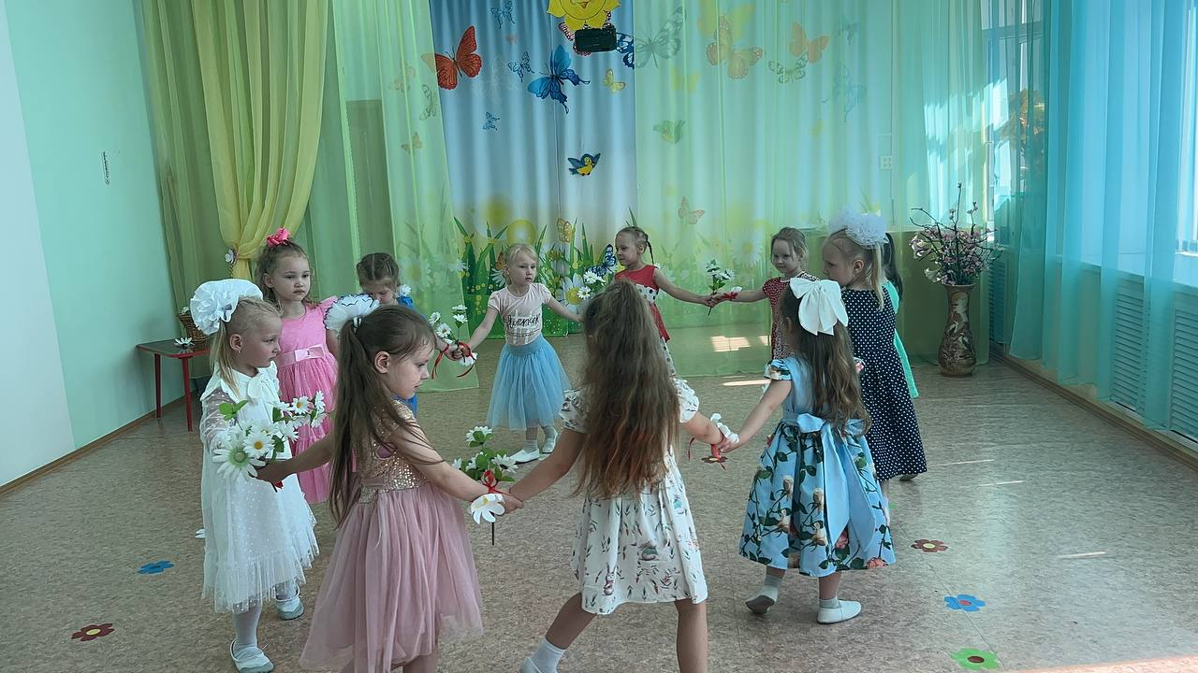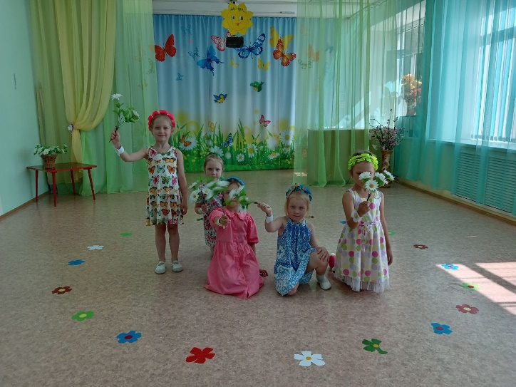 Цветок ромашка стал символом праздника «Дня семьи, любви и верности». И это не случайно. Издавна девушки гадали на ромашке, мечтая о суженом, о создании семьи, с желанием сохранить любовь, тепло и уют в семье. Именно ромашка стала украшением медали за самый важный, ответственный и почётный труд – труд многодетной женщины, матери-героини. Сегодня ромашка стала нашей главной помощницей, а девочки с радостью исполнили танец ***«Белая ромашка»!***



В этот замечательный и очень теплый праздник – «День семьи, любви и верности» мы желаем всем мудрости и терпения, чтобы сделать свою семью еще счастливее. С праздником! С Днем семьи, любви и верности!

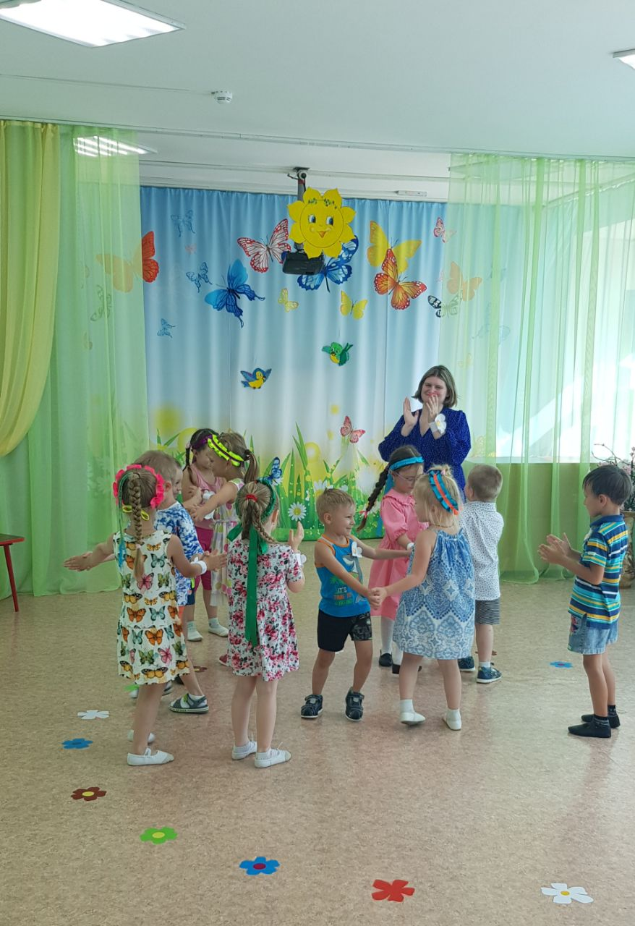

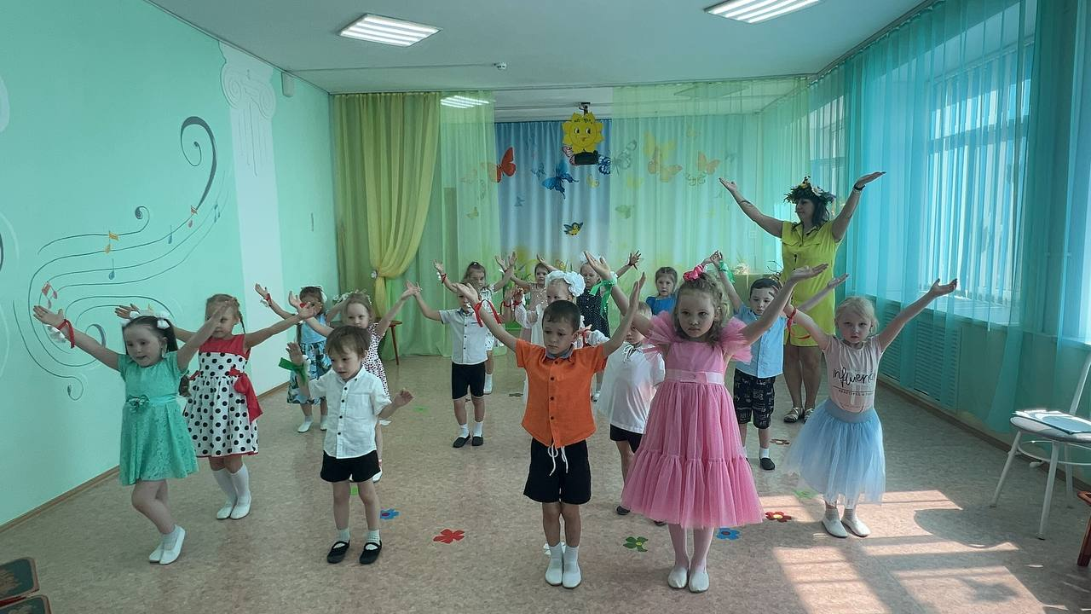

🌼Любите! И цените счастье! 🌼

🌼Оно рождается в семье, 🌼  
🌼Что может быть её дороже🌼

🌼На этой сказочной земле!🌼

Музыкальный руководитель: Т.М. Бахтина